
IUS
INSTITUCIONES UNIVERSITARIAS SALESIANAS

UNIVERSIDAD SALESIANA DE BOLIVIA
INGENIERIA DE SISTEMAS


Análisis y diseño de sistemas II
DIAGRAMA DE CLASES

DOCENTE: Lic. Elisa Arizaca

PARALELO: 6 –A1

UNIVERSITARIO: Condori Mendoza Efraín Erick
Cusquispe Ancasi Juan Pablo
Mamani Choque Cristian
Beltrán Vanessa
Suxo illanes Alisson

LA PAZ - BOLIVIA
II - 2009
FECHA: 12/11/09

DIAGRAMA DE CLASES

1.- Definición.- Los diagramas de clases representan un conjunto de elementos del modelo que son estáticos, como las clases y los tipos, sus contenidos y las relaciones que se establecen entre ellos.

Algunos de los elementos que se pueden clasificar como estáticos son los siguientes:

1.1.- Paquete.- Es el mecanismo de que dispone UML para organizar sus elementos en grupos, se representa un grupo de elementos del modelo. Un sistema es un único paquete que contiene el resto del sistema, por lo tanto, un paquete debe poder anidarse, permitiéndose que un paquete contenga otro paquete.

1.2.- Clases.- Una clase representa un conjunto de objetos que tienen una estructura, un comportamiento y unas relaciones con propiedades parecidas. Describe un conjunto de objetos que comparte los mismos atributos, operaciones, métodos, relaciones y significado. En UML una clase es una implementación de un tipo. Los componentes de una clase son:

1.2.1.- Atributo.- Se corresponde con las propiedades de una clase o un tipo. Se identifica mediante un nombre. Existen atributos simples y complejos.

1.2.2.- Operación.-También conocido como método, es un servicio proporcionado por la clase que puede ser solicitado por otras clases y que produce un comportamiento en ellas cuando se realiza.

Las clases pueden tener varios parámetros formales, son las clases denominadas plantillas. Sus atributos y operaciones vendrán definidos según sus parámetros formales. Las plantillas pueden tener especificados los valores reales para los parámetros formales, entonces reciben el nombre de clase parame rizada instanciada. Se puede usar en cualquier lugar en el que se podría aparecer su plantilla.

1.3.- Meta clase.- Es una clase cuyas instancias son clases. Sirven como depósito para mantener las variables de clase y proporcionan operaciones (método de clase) para inicializar estas variables. Se utilizan para construir meta modelos (modelos que se utilizan para definir otros modelos).

1.4.- Tipos.- Es un descriptor de objetos que tiene un estado abstracto y especificaciones de operaciones pero no su implementación. Un tipo establece una especificación de comportamiento para las clases.

1.5.- Interfaz.- Representa el uso de un tipo para describir el comportamiento visible externamente de cualquier elemento del modelo.

1.6.- Relación entre clases.- Las clases se relacionan entre sí de distintas formas, que marcan los tipos de relaciones existentes:

1.6.1.- Asociación.- Es una relación que describe un conjunto de vínculos entre clases. Pueden ser binarias o n-arias, según se implican a dos clases o más. Las relaciones de asociación vienen identificadas por los roles, que son los nombres que indican el comportamiento que tienen los tipos o las clases, en el caso del rol de asociación (existen otros tipos de roles según la relación a la que identifiquen). Indican la información más importante de las asociaciones. Es posible indicar el número de instancias de una clase que participan en una relación mediante la llamada multiplicidad.

1.6.2.- Composición.- Es un tipo de agregación donde la relación de posesión es tan fuerte como para marcar otro tipo de relación. Las clases en UML tienen un tiempo de vida determinado, en las relaciones de composición, el tiempo de vida de la clase que es parte del todo (o agregado) viene determinado por el tiempo de vida de la clase que representa el todo, por tanto es equivalente a un atributo, aunque no lo es porque es una clase y puede funcionar como tal en otros casos.

1.6.3.- Dependencia.-Una relación de dependencia se establece entre clases (u objetos) cuando un cambio en el elemento independiente del modelo puede requerir un cambio en el elemento dependiente.

1.6.4.- Relación de Refinamiento.- Es una relación entre dos elementos donde uno de ellos especifica de forma completa al otro que ya ha sido especificado con cierto detalle.

1.7.- Análisis y Diseño con el Diagrama de Clase.- El Diagrama de Clase es el diagrama principal de diseño y análisis para un sistema. En la estructura de clases del sistema se especifica, con relaciones entre clases y estructuras de herencia. Durante el análisis del sistema, el diagrama se desarrolla buscando una solución ideal. Durante el diseño, se usa el mismo diagrama, y se modifica para satisfacer los detalles de las implementaciones.

1.8.- Diseño del sistema con Diagramas de Clase.- Durante el diseño, el Diagrama de Clase se elabora para tener en cuenta los detalles concretos de la implementación del sistema.

2.- Que es un Diagrama de Clases.

El diagrama de clases es un diagrama principal para el análisis y diseño. Un diagrama de clases presenta las clases del sistema con sus relaciones estructurales y de herencia.
La definición de clase incluye definiciones para atributos y operaciones. El modelo de casos de uso aporta información para establecer las clases objetos, atributos y operaciones.

2.1.- En que consiste.
Son los diagramas más comunes en el modelado de sistemas orientados a objetos

- Muestra un conjunto de clases, interfaces, y colaboraciones y sus relaciones
- Se usan para modelar la vista de diseño estático de un sistema.
- Son importantes no solo para visualización, especificación y documentación de modelos estructurales, sino también para construir sistemas ejecutables

2.2.- Cual es su objetivo del diagrama de clases.

- Crear diagramas de clase del diseño.
- Identificar las clases, los modelos y las asociaciones que deben incluirse en un diagrama de clase de este tipo.

2.3.- Que representa.

Un diagrama de clase comparte las mismas propiedades comunes como lo hacen todos los otros diagramas un nombre y contenido grafico

- Los diagramas de clase contienen lo siguiente: clases, interfaces, colaboraciones, y relaciones de dependencia, generalización y asociación.
- El diseño estático de la vista de un sistema soporta principalmente los requerimientos funcionales de un sistema.
- los servicios que el sistema debe proporcionar a sus usuarios finales

3.- Dependencia.
Las dependencias de este diagrama de clases una aproximación a un caso de uso guiado hacia el análisis orientado a objetos el diagrama de clases de desarrolla a través de información obtenida en los casos de usos, modelo conceptual, diagrama de secuencias, diagrama de colaboración y diagrama de iteración a partir de ellos de diseñador identifica las clases de software que intervienes en la solución, así como los métodos de las clases.

Los objetos encontrados durante el análisis son modelados en términos de las clases a la que instancia y las interacciones entre objetos son referenciadas a relación entre las clases instanciadas.

3.1.- Modelo conceptual.
Si existe aunque ambos modelos se parecen bastante, el modelo conceptual es usado en la fase de análisis para determinar cuál es el dominio de la aplicación... esto te sirve para ver cuáles son los conceptos más importantes de tu aplicación, y las funciones que este debe ejecutar.
El diagrama de clase, en cambio se usa en la fase de diseño para modelar las clases que vamos a implementar con métodos, atributos, eventos, etc.
Generalmente cada uno de los conceptos es candidato a convertirse en una clase sin embargo, en la práctica obtenemos muchas más clases que las que se podían ver a simple vista en tu modelo conceptual por ejemplo, tienes clases utilitarias. Clases para colecciones, validaciones, etc.
El modelo conceptual te ayuda muchísimo al momento de crear tu diagrama de clases pero todavía falta bastante camino para poder obtenerlo

3.2.- Diagrama de colaboración.

Un diagrama de colaboración en las versiones de UML 1.x es esencialmente un diagrama que muestra interacciones organizadas alrededor de los roles. A diferencia de los diagramas de secuencia, los diagramas de comunicación muestran explícitamente las relaciones de los roles. Por otra parte, un diagrama de comunicación no muestra el tiempo como una dimensión aparte, por lo que resulta necesario etiquetar con números de secuencia tanto la secuencia de mensajes como los hilos concurrentes.
Muestra cómo las instancias específicas de las clases trabajan juntas para conseguir un objetivo común.
Implementa las asociaciones del diagrama de clases mediante el paso de mensajes de un objeto a otro. Dicha implementación es llamada "enlace".
Un diagrama de comunicación es también un diagrama de clases que contiene roles de clasificador y roles de asociación en lugar de sólo clasificadores y asociaciones. Los roles de clasificador y los de asociación describen la configuración de los objetos y de los enlaces que pueden ocurrir cuando se ejecuta una instancia de la comunicación. Cuando se instancia una comunicación, los objetos están ligados a los roles de clasificador y los enlaces a los roles de asociación. El rol de asociación puede ser desempeñado por varios tipos de enlaces temporales, tales como argumentos de procedimiento o variables locales del procedimiento. Los símbolos de enlace pueden llevar estereotipos para indicar enlaces temporales.

3.3.- Diagramas de secuencia.-

Los diagramas de secuencia muestran el intercambio de mensajes (es decir la forma en que se invocan) en un momento dado. Los diagramas de secuencia ponen especial énfasis en el orden y el momento en que se envían los mensajes a los objetos.
En los diagramas de secuencia, los objetos están representados por líneas intermitentes verticales, con el nombre del objeto en la parte más alta. El eje de tiempo también es vertical, incrementándose hacia abajo, de forma que los mensajes son enviados de un objeto a otro en forma de flechas con los nombres de la operación y los parámetros.

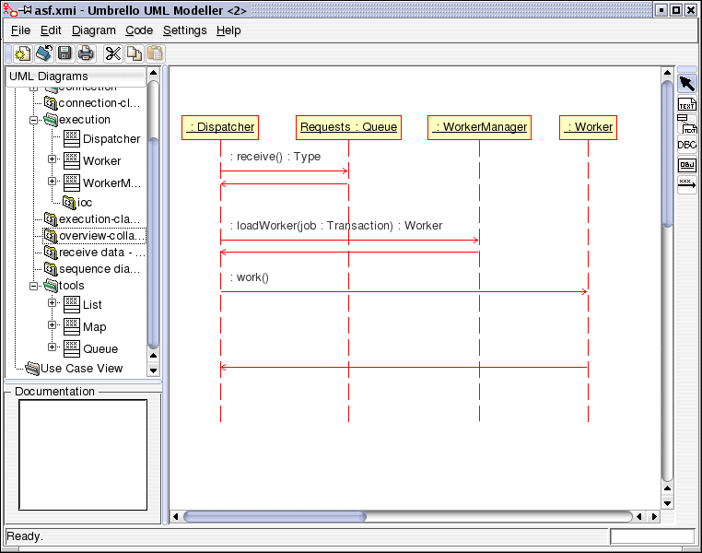

4. Artefactos que generan a partir de los diagramas de clases.

Mientras los diagramas de iteración y colaboración modelan secuencias dinámicas de acción entre grupos de objetos de un sistema, el diagrama de estado se usa para modelar el comportamiento dinámico de un objeto en particular.
Un diagrama de estado se modela para todas las clases que se consideran con un comportamiento dinámico, en el modelas la secuencia de estado que un objeto de clase que atraviesa durante su vida en respuestas a los estímulos recibidos junto con sus propias respuestas y acciones.

Se genera los diagramas de implementación se usan para modelar solo componentes que existen como entidades en el tiempo de ejecución, no se usan para modelar componentes solo de tiempo de compilación o de tiempo de enlazado.

4.- Notación de Clase

Notación Gráfica Cada clase se representa en un rectángulo con tres compartimientos:

- Nombre de la clase
- Atributos de la clase
- Operaciones de la clase

• Notación en UML:

4.1.- Notación UML de las clases (I)

4.1.1.- Nombre de la clase.

Puede incluir un estereotipo: entre “<<““>>” y situado sobre el nombre de la clase. Es opcional e indica una clasificación. Pueden ser útiles en etapas posteriores al análisis.
Algunos estereotipos: <<actor>>, <<objeto de negocio>>, <<implementationClass>>

4.2.- Notación UML de las clases (II)

4.2.1.- Atributos.-

El nivel de detalle puede variar, siendo su formato: visibilidad Nombre : tipo = valor inicial {prop}.

Visibilidad Índica el nivel de ‘acceso’ que tienen el resto de clases a los datos y operaciones definidos.
Los atributos o características de una Clase pueden ser de tres tipos, los que definen el grado de comunicación y visibilidad de ellos con el entorno, estos son:

public (+,): Indica que el atributo será visible tanto dentro como fuera de la clase, es decir, es accsesible desde todos lados.
private (-,): Indica que el atributo sólo será accesible desde dentro de la clase (sólo sus métodos lo pueden accesar).
protected (#,): Indica que el atributo no será accesible desde fuera de la clase, pero si podrá ser accesado por métodos de la clase además de las subclases que se deriven (ver herencia).

4.3.- Notación UML de las clases (III)

4.3.1.- Operaciones

Lista de operaciones, una por línea: Visibilidad Nombre (parámetros): tipo_devuelto {prop}

Donde parámetro será: nombre: tipo=valor por defecto

Notaciones del la clase conceptual, relaciones binarias multiplicidad de relación, agregación y generalización (herencia).
Los métodos u operaciones de una clase son la forma en como ésta interactúa con su entorno, éstos pueden tener las características:
public (+,): Indica que el método será visible tanto dentro como fuera de la clase, es decir, es accsesible desde todos lados.
private (-,): Indica que el método sólo será accesible desde dentro de la clase (sólo otros métodos de la clase lo pueden accesar).
protected (#,): Indica que el método no será accesible desde fuera de la clase, pero si podrá ser accesado por métodos de la clase además de métodos de las subclases que se deriven (ver herencia).

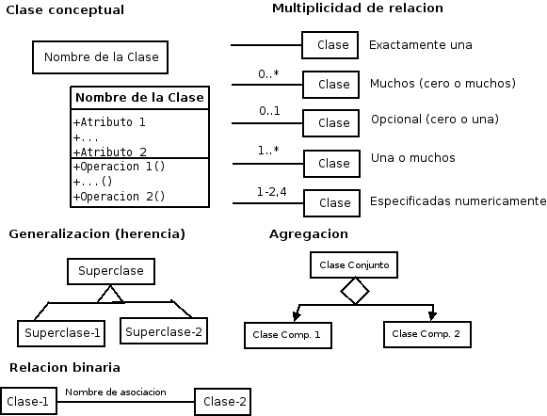

5. Pasos que se siguen en la construcción del artefacto (diagrama de clases)

- Identifique todas las clases que participan en la solución del software, para ello analice los diagramas de interacción.
- Dibújelas en un diagrama de clases.
- Duplique los atributos provenientes de los conceptos asociados al modelo conceptual.
- Agregue los nombres de los métodos analizando los diagramas de interacción.
- Incorpore la información sobre los tipos a los atributos y a los métodos
- Agregue flechas de navegabilidad a las asociaciones.
- Agregue las líneas de relaciones de dependencia

6. Ejemplo de aplicación.

Se desea desarrollar una aplicación de gestión de las calificaciones de los alumnos para satisfacer las numerosas quejas de los profesores, por el uso del lápiz y papel. La aplicación deberá cubrir únicamente aquellos aspectos relacionados con dicho tema, y que se describen a continuación:

El profesor recibe las actas en blanco de las asignaturas que es responsable, en formato electrónico. El acta contiene los siguientes datos de la asignatura (titulación, campus, curso académico, denominación de la asignatura, convocatoria y grupo) y la lista de alumnos matriculados (nif, nombre y apellidos).

Las acciones que puede hacer el profesor son:
- Completar un acta con las notas de los alumnos.
- Añadir o borrar un alumno de un acta- Integrar las actas de varios grupos de una misma asignatura en una sola acta.
-  Permitir la consulta de la siguiente información de cualquier alumno seleccionado:
  - DNI, Nº Expediente, lista de asignaturas en las que está matriculado el alumno (Código asignatura-Nombre asignatura).
- Obtener una estadística de las calificaciones obtenidas por los
alumnos en un determinado grupo de una asignatura. En esta
estadística se tendrá para cada posible calificación:
- Número de personas con esa calificación, porcentaje sobre
Los presentados, porcentaje sobre el total del grupo.
-  Consultar el porcentaje de personas sobre el total del grupo que se han presentado y el de los que no se han presentado.
- Poder visualizar un gráfico indicativo del número de personas que han obtenido una calificación 0-0.99, 1-1.99, 2-2.99, 3-3.99, 4-4.99, 5-5.99,6-6.99, 7-7.99, 8-8.99, 9-10; indicando la nota media obtenida por la clase.
- Disponer de una calculadora que permita realizar las operaciones de suma, resta, multiplicación, división. Esta calculadora se activará cuando se vayan a introducir las notas a algún alumno de forma que una vez realizada la operación aritmética, pulsando un botón se vuelque el resultado en la casilla donde se están introduciendo las calificaciones, redondeándose a dos cifras decimales.
-  Permitir la importación y la exportación de la lista de alumnos con sus calificaciones a un formato compatible con MS Excel.
- Imprimir las actas y la lista provisional de calificaciones.
Ampliación extra, a la cual sólo podrá acceder quien se identifique inicialmente como administrador de la aplicación:
Gestión ABMC (altas/bajas/modificaciones/consultas) de los datos de los alumnos y su matriculación en una asignatura y a un grupo.
- Gestión de asignaturas, teniendo en cuenta que una asignatura sólo se puede dar en un único curso y cada curso está formado por los datos sobre el número máximo de alumnos, número mínimo de créditos troncales y número mínimo de créditos optativos. Algunos de los datos que se van a poder consultar de un asignatura son el nombre, número de créditos y cuatrimestre en el que se imparte.
- Gestión de titulaciones, teniendo en cuenta que una titulación sólo se da en un campus determinado y los datos que se pueden consultar son el nombre, el número de créditos o carga lectiva global, si es de 1º o 2º ciclo.
- Gestión de grupos, en los que se puede consultar el número máximo de alumnos permitidos, si es un grupo de mañana, tarde o noche, y cuál es el código empleado para identificar el grupo.
- Consultar aquellos alumnos que no se pueden matricular y el motivo de ello.
- Consultar el historial académico de un alumno.

Solución:

Se identificarán inicialmente las posibles clases del modelo, extrayendo los sustantivos existentes en el enunciado del problema. Serían:

Profesor | Acta | Asignatura
Titulación | Campus | Curso académico
Denominación de la asignatura | Convocatoria | Grupo
Lista de alumnos | NIU | NIF
Nombre y apellidos | Nota | Alumno
Nº Expediente | Estadística | Calificación
Porcentaje | Gráfico | Calculadora
Operación | Botón | Crédito
Historial

Se seleccionarán ahora las clases que permitan modelar la parte estática del sistema. Para ello eliminamos las siguientes clases que son más bien atributos: campus, denominación de la asignatura, convocatoria, lista de alumnos (se elimina porque se trata de un atributo multivaludado que queda representado por la clase alumno), NIU, NIF, nombre y apellidos, nota, nº de expediente, calificación y crédito. Posteriormente se eliminan las clases que son irrelevantes al problema que se analiza. Se elimina: profesor, historial, estadística, porcentaje, gráfico, calculadora, botón.
Una vez seleccionadas las clases que van a aparecer en el modelo se identifican las relaciones y multiplicidades existentes entre ellas. Las relaciones que se obtienen son:

- Un curso pertenece a una única titulación y en una titulación puede haber uno o varios cursos.
- Una asignatura se da en un solo curso, y en un curso pueden darse una o varias asignaturas.
- Una asignatura puede tener uno o varios grupos y un grupo sólo pertenece a una asignatura.
- Se encuentra una relación ternaria entre asignatura grupo y alumno. De ella se obtiene la clase de asociación Examen, ya que su existencia depende del contexto de la relación ternaria.

Respecto a las multiplicidades:
- Un alumno de una asignatura en concreto pertenece a un único grupo.
- Un alumno de un grupo pertenece a una o varias asignaturas.
- En una asignatura de un grupo pueden haber uno o varios alumnos.

El paso siguiente será identificar los atributos de cada una de las clases:

Clase | Atributo
Titulación | Nombre  Campus  Num_créditos  Ciclo
Curso | Nombre  Num_max_alumnos  Num_min_cred_troncal  Num_min_cred_optativo
Asignatura | Nombre  Tipo  Num_créditos  Cuatrimestre  Código
Grupo | Num_alum_max  Turno  Código
Alumno | Num_expediente  Nombre  Apellidos  DNI
Examen | Nota  Convocatoria  Curso académico

Diagrama resultante:

Titulación
- Nombre
- Campus
- Num_créditos
- Ciclo
Curso
- Nombre
- Num_max_alumnos
- Num_min_cred_troncal
- Num_min_cred_optativo

Tiene
1 1…*
1
Se dan

Asignatura
- Nombre
- Tipo
- Num_créditos
- Cuatrimestre
- Código

1…*
Grupo
- Num_alum_max
- Turno
- Código

1 1…*

0...1

1…*

1

1
1

1

Examen
- Nota
- Convocatoria
- Curso académico

1…*
Clase De La
Temaría
Alumno
- Num_expediente
- Nombre
- Apellidos
- DNI

Diagrama de clases completo de la gestión de calificaciones

